Blender 3D isométrique
Créer des terrains isométriques avec pressions et dépressions topologiques. Faire un rendu sur fond vert facilitant le détourage.
Un tutoriel complet: http://cgi.tutsplus.com/tutorials/secrets-to-creating-low-poly-illustrations-in-blender--cg-31770
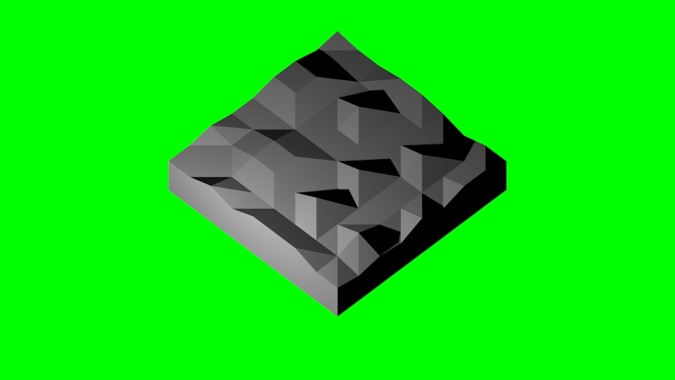

Réglage Caméra Basic:
- View > Caméra (NumPad 0)
- Outliner > Sélectionner Caméra > Lens > Orthographic
/!\ Les axes sont faux, privilégier la solution Create IsoCam ci-dessous /!\

Réglage Caméra Add-ons:
Create IsoCam est un Add-On créant une caméra orthographique pour créer des vues isométriques.
À télécharger : http://wiki.blender.org/index.php/Extensions:2.6/Py/Scripts/Add_Mesh/Create_IsoCam

Déformer la primitive cube affichée par défaut à l'ouverture du logiciel :
- Edit Mode > Sélectionner la face « top » de la boîte > Ajuster (Grabe) la hauteur sur l'axe Z (G+Z)
- ou Object Mode > Sélectionner Object (cube) > Transform > Scale Z : 0.5, 0.25...
+ Object Mode > Properties > Sélectionner Object (cube) > Location > Z : selon la déformation
NB : Ajouter un mesh plane superposé au cube peut éviter les déformations

3D isométrique lowpoly :
- Tools > Subdivide > Sélectionner point par point les sommets du plan et les ajuster en Z - Shading > Sélectionner Faces > Flat si besoin

3D isométrique highpoly :
- Tools > Subdivide ++ - Mode Sculpt
NB : L'axe Z est représenté par la flèche bleue

Rendering :
- Properties > Sélectionner Render (appareil photo) > Anti-Aliasing > 16 + Full Sample
- Properties > Sélectionner Render (appareil photo) > Output > File Format > TIFF
+ Color Format RGB ou RGBA
+ Color Depth > 8
- Properties > Sélectionner World (globe terrestre) > World > Horizon Color + Zenith Color > R: 0.000 - G: 1.000 - B: 0.000
- Calcul > Render Image (F12)
- Enregistrement > F3
NB : RGBA = Rouge/Vert/Bleu/Alpha
/!\ Bien placer la lumière, Lamp (par ex : X : 0.00000 - Y :-2.00000 – Z:1.00000) pour accentuer les ombres /!\

